ΠΑΝΕΠΙΣΤΗΜΙΟ ΘΕΣΣΑΛΙΑΣ

ΠΑΙΔΑΓΩΓΙΚΟ ΤΜΗΜΑ ΔΗΜΟΤΙΚΗΣ ΕΚΠΑΙΔΕΥΣΗΣ

«Όραση και φωτογραφική μηχανή»

ΜΑΘΗΜΑ: ΔΙΑΔΙΚΤΥΑΚΑ ΠΕΡΙΒΑΛΛΟΝΤΑ ΜΑΘΗΣΗΣ

Ονόματα Φοιτητριών: Διτσόλα Χριστίνα (0118212), Κελεσίδου Ελένη (0118130), Τσέτσιλα Κατερίνα (0118133)
Υπεύθυνος Διδάσκων: κ. Κούριας Σπύρος

8^{Ο} ΕΞΑΜΗΝΟ, 2021-2022
- Σύντομη περιγραφή χρήσης του Wiki μας:
Μπαίνοντας κανείς στο Wiki μας έχει την δυνατότητα να γνωρίσει την δομή του ματιού, την διαδικασία της όρασης, καθώς και τις ομοιότητες που προκύπτουν μεταξύ του ανθρώπινου ματιού και της φωτογραφικής μηχανής οπής. Επιπλέον, παρέχονται πληροφορίες για την διαδρομή του φωτός στο μάτι, με αποτέλεσμα την δυνατότητα του να βλέπει κανείς. Το Wiki είναι σχεδιασμένο με τέτοιο τρόπο, ώστε να ελκύει το ενδιαφέρον των μαθητών στην μαθησιακή διαδικασία, καθώς πέρα από πλούσιο φωτογραφικό υλικό τους προσφέρει την δυνατότητα παρακολούθησης ενός εκπαιδευτικού βίντεο για την καλύτερη εμπέδωση του γνωστικού αντικειμένου. Όσον αφορά τις δραστηριότητες που έχουμε επιλέξει, οι μαθητές μπαίνουν στην διαδικασία της παρατήρησης και της διατύπωσης υποθέσεων, έρχονται σε επαφή με τα νέα δεδομένα και μέσα από την ομαδική εργασία προωθείται το ομαδικό πνεύμα στην τάξη. Η συνεργασία που επιλέχτηκε στον συγκεκριμένο σχεδιασμό είναι δύο ειδών: η ομαδική (4 ομάδες των 4 ατόμων) και η εταιρική (ανά δύο). Η ομαδική δραστηριότητα αφορά την δημιουργία μιας αναπαράστασης του ματιού και αποσκοπεί στην καλύτερη κατανόηση της δομής του ματιού.
Πιο συγκεκριμένα στην αρχική σελίδα του Wiki γίνεται η αφόρμηση για το θέμα μας μέσω κατευθυντήριων ερωτήσεων σχετικά με το μάτι και τ την διαδικασία της όρασης. Στη επόμενη σελίδα του Wiki, η οποία ονομάζεται «Ένα άλλο μάτι», δίνουμε την εικόνα μιας φωτογραφικής μηχανής οπής στους μαθητές και τους ρωτάμε αν αναγνωρίζουν το αντικείμενο της φωτογραφίας. Με αυτό τον τρόπο προβληματίζουμε τους μαθητές για το πώς βλέπουμε μέσα από μια τέτοια φωτογραφική μηχανή. Έπειτα, για να έρθουν οι μαθητές σε επαφή με τα νέα δεδομένα και να καταλάβουν πώς λειτουργεί αυτό το είδος της φωτογραφικής μηχανής, πραγματοποιούμε το πείραμα με την αυτοσχέδια φωτογραφική μηχανή (κουτί παπουτσιών). Για να υπάρξει λοιπόν αλληλουχία των δυο κεφαλαίων ζητούμε από τους μαθητές να σκεφτούν τις ομοιότητες μεταξύ ενός ματιού και μιας φωτογραφικής μηχανής οπής, καταγράφοντας τις απαντήσεις τους στον πίνακα. Έτσι, με την συγκεκριμένη ερώτηση επιτυγχάνουμε την μετάβαση στην επόμενη σελίδα, η οποία είναι η γνωριμία με το μάτι. Η σελίδα αυτή περιλαμβάνει ένα σύντομο βίντεο και ένα power point, μέσω των οποίων γίνεται η επεξήγηση για τα μέρη του ματιού και την λειτουργία του καθενός. Έπειτα συνεχίζουμε με την σελίδα, η οποία ονομάζεται «Κάνε μου τα γλυκά μάτια» και περιλαμβάνει ένα φύλλο εργασίας, το οποίο θα δοθεί στους μαθητές ατομικά, αλλά περιλαμβάνει και μια αναπαράσταση του εσωτερικού του ματιού, όπου αντίστοιχη θα πραγματοποιήσουν οι μαθητές ομαδικά μέσα στην τάξη. Στην τελευταία σελίδα δίνεται το link, με το οποίο οι μαθητές μεταφέρονται στο padlet, προκειμένου να πραγματοποιηθεί η τελική αξιολόγηση του μαθήματος.

- Διεύθυνση της αρχικής σελίδας στο Wiki των PbWorks: http://howwesee.pbworks.com/w/page/149332917/%CE%A0%CF%81%CF%8E%CF%84%CE%B7%20%CE%9C%CE%B1%CF%84%CE%B9%CE%AC

- Σύντομη περιγραφή για σχεδιαστές που εστιάζουν στη χρήση της εκπαιδευτικής τεχνολογίας:
Στην προκειμένη εργασία αναπτύχθηκε η έννοια του διδακτικού σεναρίου. Διδακτικό σενάριο θεωρείται η περιγραφή μιας διδασκαλίας/ project με συγκεκριμένους στόχους, πρακτικές και δραστηριότητες βασισμένα σε ένα συγκεκριμένο γνωστικό αντικείμενο. Ο δικός μας σχεδιασμός αφορά την «Όραση και φωτογραφική μηχανή», κεφάλαια από το μάθημα ‘’Φυσικά’’ της Στ’ τάξης Δημοτικού. Αξίζει να αναφέρουμε, πως η επιλογή της συγκεκριμένης εκπαιδευτικής τεχνολογίας βασίστηκε στις δυνατότητες του λογισμικού «Wiki». Πιο συγκεκριμένα, το wiki ως βασικό μας λογισμικό για το συγκεκριμένο σενάριο, συμβάλλει στην εμπέδωση πληροφοριών και στην εδραίωση της γνώσης. Με λίγα λόγια, οι μαθητές είναι ικανοί μέσα από την συνεργασία τους να αναπτύξουν μεγαλύτερες συνδέσεις μεταξύ της παλιάς και νέας γνώσης, επιτρέποντας στον εκπαιδευτικό να αναπτύξει και να εμπλουτίσει το υλικό του. Ταυτόχρονα, τα παιδιά αναπτύσσουν την δημιουργικότητα τους, καθώς μπορούν να εντάξουν στο λογισμικό αυτό διάφορα μέσα, όπως βίντεο, εικόνες, ή ό,τι άλλο θελήσουν για να το εμπλουτίσουν. Επίσης, με το wiki έχουμε την δυνατότητα να εμπλουτίσουμε τις δραστηριότητες στο μάθημα των φυσικών, καθώς το ίδιο το μάθημα περιλαμβάνει δύσκολες και αφηρημένες έννοιες για τα παιδιά. Με αυτόν τον τρόπο λοιπόν, το μάθημα γίνεται πιο ευχάριστο και κατανοητό, ενώ οι στόχοι μας επιτυγχάνονται σε ικανοποιητικό βαθμό. Πιο συγκεκριμένα, οι μαθητές κατανοούν με περισσότερη ευκολία την δομή του ματιού, πώς λειτουργεί το κάθε μέρος του ματιού, αλλά και την λειτουργία μιας φωτογραφικής μηχανής οπής. Κλείνοντας, βασικός στόχος που επιτυγχάνεται μέσω του λογισμικού είναι η ανάπτυξη της δημιουργικότητας, της ομαδοσυνεργατικότητας, της κριτικής σκέψης. Εμπλουτίζονται οι γνώσεις των παιδιών, έρχονται σε επαφή με πραγματικά πειράματα, αναπτύσσοντας την φαντασία τους, καθώς επιτυγχάνεται η βιωματική μάθηση.

- Σύντομη περιγραφή για εκπαιδευτικούς:
Η χρήση της εκπαιδευτικής τεχνολογίας είναι βασική προϋπόθεση για την υλοποίηση του διδακτικού μας σεναρίου, καθώς επιλέξαμε ως γνωστικό αντικείμενο το μάθημα των φυσικών Στ’ Δημοτικού. Όπως αναφέρθηκε και παραπάνω, το μάθημα αυτό περιλαμβάνει δυσνόητες έννοιες για τα παιδιά και συγκεκριμένα τα κεφάλαια που επιλέχθηκαν με το μάτι και την φωτογραφική μηχανή είναι κάπως αφηρημένα. Προτείνουμε λοιπόν, το παρόν διδακτικό σενάριο σε εκπαιδευτικούς, οι οποίοι είναι πρόθυμοι να ασχοληθούν με τις φυσικές επιστήμες και να αλληλοεπιδρούν με ενεργητικούς μαθητές και όχι παθητικούς. Με άλλα λόγια δεν βασιζόμαστε στην δασκαλοκεντρική προσέγγιση, αλλά ιδίως στην μαθητοκεντρική προσέγγιση, η οποία περιλαμβάνει ταυτόχρονα την ομαδοσυνεργατική και βιωματική μάθηση μέσα από τις δραστηριότητες που επιλέξαμε. Οι μαθητές μας είναι το επίκεντρο, καθώς αναζητούν πληροφορίες, εμπλουτίζοντας τις ήδη προϋπάρχουσες γνώσεις τους με νέες πιο βάσιμες. Μάλιστα, τα παιδιά είναι ικανά να συνθέτουν, να αξιολογούν αυτές τις πληροφορίες και να τις τροποποιούν (εάν το κρίνουν απαραίτητο). Μέσω του Wiki αναπτύσσονται οι διαπροσωπικές και επικοινωνιακές δεξιότητες, καθώς κυριαρχεί η ομαδική εργασία. Από την άλλη πλευρά, ο εκπαιδευτικός λειτουργεί βοηθητικά, κατευθύνει τους μαθητές στην διερευνητική μάθηση, ενώ ταυτόχρονα η εμπλοκή των μαθητών με τις ΤΠΕ ενισχύουν την έκφραση και την αλληλεπίδραση μεταξύ τους.

- Απαραίτητα υλικά του εκπαιδευτικού εκτός από τον υπολογιστή:
Πριν από την έναρξη του σεναρίου μας, δεν θα ζητήσουμε από τους μαθητές να αναζητήσουν κάτι, αλλά μέσα από τις κατευθυντήριες ερωτήσεις μας θα τους προβληματίσουμε και θα εξετάσουμε τις προϋπάρχουσες γνώσεις τους. Αυτό θα συμβάλλει στην οργάνωση του πλάνου του εκπαιδευτικού, για το πώς θα οικοδομήσει τις γνώσεις των παιδιών. Έπειτα από τον προβληματισμό των μαθητών μας, οδηγούμαστε στην επεξεργασία της νέας γνώσης για την φωτογραφική μηχανή οπής. Ο εκπαιδευτικός οφείλει να έχει φέρει στο σχολείο ένα μεγάλο παραλληλόγραμμο κουτί, στο οποίο θα γίνει η προσομοίωση της φωτογραφικής μηχανής οπής. Μάλιστα ο ίδιος, οφείλει να έχει μελετήσει την όλη διαδικασία για την υλοποίηση του συγκεκριμένου πειράματος (π.χ. πώς πρέπει να ανοίξει η τρύπα του κουτιού, ή πώς πρέπει να τοποθετηθεί το ρυζόχαρτο για τον ρόλο του πετάσματος στην φωτογραφική). Στην συνέχεια είναι σημαντική η ομαλή μετάβαση στο επόμενο κεφάλαιο, ώστε μέσω συζήτησης και ερωτήσεων να υπάρξει σύνδεση των δύο κεφαλαίων. Επίσης, επιπρόσθετα υλικά είναι το φύλλο εργασίας με τα μέρη και την λειτουργία των μερών του ματιού. Τέλος το χαρτόνι, που λειτουργεί σαν προσομοίωση του ματιού με τα μέρη του έχει δημιουργηθεί από τον εκπαιδευτικό, προκειμένου να πάρουν ιδέες οι μαθητές για την δημιουργία της δικής τους προσομοίωσης του ματιού με βασικό υλικό το χαρτόνι και τα ζελεδάκια. Αυτό λειτουργεί ως τελική αξιολόγηση και ως ανατροφοδότηση του εκπαιδευτικού για τις γνώσεις που κατακτήθηκαν από τα παιδιά, για την ποιότητα της εκπαιδευτικής διαδικασίας και την ποιότητα της ομαδικής εργασίας των μαθητών.

- Αναγκαία λογισμικά ή συσκευές εκτός από τα Pbworks/ Συνεργασία με γονείς χρειάζεται στο ψηφιακό κομμάτι:
Για την πραγματοποίηση του σεναρίου θα χρειαστούμε συσκευές ηλεκτρονικών υπολογιστών. Γι’ αυτόν τον λόγο, είναι απαραίτητη η μεταφορά μας στο εργαστήριο Πληροφορικής. Εκεί οι μαθητές θα συνεργαστούν εταιρικά σε μια συσκευή, προκειμένου να αναζητήσουν το λογισμικό padlet, το οποίο θα χρησιμοποιηθεί σαν τελική αξιολόγηση. Απαντούν δηλαδή, σε ορισμένες ερωτήσεις αξιολόγησης για αυτά που διδάχθηκαν ή ερωτήσεις σχετικές με την αξιολόγηση του μαθήματος και τις εντυπώσεις τους γι’ αυτό. Με αυτόν τον τρόπο, επιτυγχάνεται η απαραίτητη ανατροφοδότηση από τον εκπαιδευτικό για την ποιότητα της διδασκαλίας του. Επίσης, ο εκπαιδευτικός στην εισαγωγή του 2^{ου} κεφαλαίου θα χρησιμοποιήσει μια σύντομη παρουσίαση στο power point για τα μέρη του ματιού και την λειτουργία του καθενός από αυτά. Τέλος, πέρα από αυτή την παρουσίαση είναι χρήσιμη και η προβολή ενός βίντεο για την περαιτέρω εξήγηση του κεφαλαίου. Όσον αφορά την συνεργασία με τους γονείς στο ψηφιακό κομμάτι, κρίνεται απαραίτητη η ενημέρωση και η συναίνεση τους για την χρήση του wiki. Το wiki είναι ένα δημόσιο λογισμικό, το οποίο περιλαμβάνει δημόσια τις ιδέες των παιδιών τους.

Ειδικοί - Γενικοί στόχοι:
Οι μαθητές να:
- κατανοήσουν πειραματικά πώς δουλεύει μια φωτογραφική μηχανή οπής.

- διαπιστώσουν πειραματικά την αντιστροφή του ειδώλου στην φωτογραφική μηχανή οπής και να αναφέρουν ότι αυτό εξηγείται από την ευθύγραμμη διάδοση του φωτός.

- είναι σε θέση να σχεδιάσουν σε τομή μιας φωτογραφικής μηχανής το είδωλο ενός αντικειμένου στο πέτασμα.

- διαπιστώσουν πειραματικά την εξάρτηση της ευκρίνειας και της φωτεινότητας του ειδώλου στην φωτογραφική μηχανή οπής από το μέγεθος της οπής.

- περιγράψουν με απλά λόγια την λειτουργία της όρασης.

- περιγράψουν τα μέρη του ματιού και τον τρόπο δημιουργίας του ειδώλου.

- αναφέρουν ομοιότητες και διαφορές μεταξύ του ματιού και της φωτογραφικής μηχανής οπής.

- έρθουν σε επαφή με πραγματικά πειράματα.

- επεξεργάζονται έγκυρες πληροφορίες.

- αλληλοεπιδράσουν και να συνεργαστούν μεταξύ τους (ομαδοσυνεργατική μάθηση).

- αναπτύξουν την δυνατότητα του διαλόγου και της επιχειρηματολογίας.

Περιγραφή Σεναρίου: Αξίζει να αναφέρουμε, πως το παρακάτω σενάριο σχεδιάστηκε με τέτοιο τρόπο, ώστε να υλοποιηθεί σε 6 διδακτικές ώρες. Συνδυάζουμε 2 κεφάλαια από το μάθημα των Φυσικών της Στ’ Δημοτικού. Το πρώτο κεφάλαιο σχετίζεται με την απλή φωτογραφική μηχανή οπής και το δεύτερο με την διαδικασία της όρασης, η οποία επιτυγχάνει τον τρόπο με τον οποίο βλέπει κανείς. Τέλος, χωρίσαμε τον σχεδιασμό μας σε 4 φάσεις, όπως κάναμε και στο μάθημα της ΣΠΑ IV, για την καλύτερη περιγραφή του σεναρίου και τον ορθότερο διαμοιρασμό των δραστηριοτήτων μας, προκειμένου να επιτευχθούν οι στόχοι που θέσαμε εξαρχής. Αξίζει να αναφέρουμε, πως για την διεξαγωγή αυτού του σεναρίου χρειαζόμαστε οπωσδήποτε το εργαστήριο πληροφορικής, καθώς στην τελευταία φάση οι μαθητές θα κληθούν να συνεργαστούν εταιρικά σε έναν ηλεκτρονικό υπολογιστή και να απαντήσουν σε ερωτήσεις του padlet. Οι υπόλοιπες διδακτικές ώρες θα πραγματοποιηθούν κανονικά στην τάξη μας. Πιο συγκεκριμένα, στην πρώτη φάση προβλέπουμε να χρειαστούν 2 διδακτικές ώρες, προκειμένου να επιτευχθεί η εισαγωγή του κεφαλαίου και να γνωρίσουν οι μαθητές μας τις δραστηριότητες και τις έννοιες που θα μας απασχολήσουν. Έπειτα, η δεύτερη φάση σχεδιάζουμε να υλοποιηθεί σε 1 διδακτική ώρα, όπου θα γίνει η επαφή με τα νέα δεδομένα, η σύνδεση των 2 κεφαλαίων (της φωτογραφικής μηχανής και του πώς βλέπουμε), αλλά και τα βασικά σημεία για το κεφάλαιο «πώς βλέπουμε». Παράλληλα η Τρίτη φάση θα πραγματοποιηθεί σε 2 ώρες, διότι περιλαμβάνει το φύλλο εργασίας και την δημιουργία αναπαράστασης του ματιού (με ζελεδάκια) για την εμπέδωση και επέκταση της νέας γνώσης. Τέλος στην τελευταία φάση, όπου σχεδιάζουμε να υλοποιηθεί σε 1 διδακτική ώρα ζητούμε από τους μαθητές να απαντήσουν σε μερικές ερωτήσεις του padlet, για να πραγματοποιηθεί η αξιολόγηση του project.

Σκαλωσιά 1: Περισσότερο δομημένη
Διδακτικές ενέργειες | Μαθητικές ενέργειες  (Δραστηριότητες) | Υλικά | Οργάνωση της μαθησιακής διαδικασίας | Αξιολόγηση
Καλημερίζουμε τους μαθητές και τους αναφέρουμε, πως σήμερα θα κάνουμε κάτι τελείως διαφορετικό από το συνηθισμένο. Αρχικά, διεξάγουμε συζήτηση στην ολομέλεια της τάξης, ώστε να τους εισαγάγουμε στη νέα γνώση. Πρώτα όμως, δείχνουμε μια παλιά φωτογραφική μηχανή οπής και τους κάνουμε την εξής ερώτηση:  - Έχετε αναρωτηθεί ποτέ πώς λειτουργεί μια φωτογραφική μηχανή;  Το επόμενο βήμα είναι να δείξουμε την κατασκευή της φωτογραφικής μηχανής, να εξηγήσουμε τα υλικά της και τον τρόπο λειτουργίας της. Έπειτα σηκώνουμε τους μαθητές με την σειρά, για να δούνε μέσα από το κουτί και να καταλάβουν καλύτερα την λειτουργικότητα της. Πραγματοποιούμε ορισμένες ερωτήσεις στα παιδιά:  - Τι είδατε μέσα από το κουτί; Τι παρατηρείτε;  - Αν μεγαλώσει η οπή, πώς πιστεύετε ότι θα βλέπετε;  Ανοίγουμε το Σχολικό Βιβλίο στο αντίστοιχο κεφάλαιο και ζητούμε από τα παιδιά να αποτυπώσουν το είδωλο στο πέτασμα. Στην συνέχεια, σηκώνουμε για δεύτερη φορά τους μαθητές να παρατηρήσουν μέσα από το κουτί, αλλά αυτή την φορά έχοντας μεγαλώσει την οπή.  Α' φάση: 2 ώρες  Για να πραγματοποιήσουμε τη σύνδεση των δύο κεφαλαίων, συζητούμε στην ολομέλεια για τις διαφορές που πιστεύουν ότι υπάρχουν ανάμεσα στο μάτι και στην φωτογραφική μηχανή οπής. Οι απαντήσεις τους καταγράφονται στον πίνακα. Ως βασικό γνωστικό υλικό θα προβάλουμε ένα σύντομο βίντεο, το οποίο συνδέεται με την παραπάνω παρουσίαση. Το βίντεο είναι στα αγγλικά, αλλά το γνωστικό επίπεδο των παιδιών ανταποκρίνεται στο επίπεδο δυσκολίας της γλώσσας του βίντεο. Παρ’ όλα αυτά, κατά την παρουσίαση του βίντεο διακόπτουμε και επεξηγούμε ό,τι χρειάζεται. Έπειτα, προβάλλουμε ένα σχετικό power point, το οποίο θα εξηγεί αναλυτικά την λειτουργία από το κάθε μέλος του ματιού.  Β’ φάση: 1 ώρα  Κλείνοντας, μοιράζουμε στους μαθητές μας ένα φύλλο εργασίας βασισμένο στα μέρη και στην λειτουργία του ματιού. Έπειτα συνεχίζουμε με την δημιουργία του χαρτονιού, στο οποίο οι μαθητές αφού τους δώσουμε τις απαραίτητες εξηγήσεις για την δομή και την λειτουργία των μελών ενός ματιού, τους χωρίζουμε σε 4 ομάδες, προκειμένου να συνεργαστούν και να φτιάξουν τα δικά τους αντίστοιχα χαρτόνια όπως με αυτό που δείξαμε εμείς στην τάξη στην αρχή της διδασκαλίας.  Γ’ φάση: 2 ώρες  Επίσης, για την τελική αξιολόγηση του μαθήματος μεταφερόμαστε στο εργαστήριο πληροφορικής, προκειμένου οι μαθητές να απαντήσουν σε ορισμένες ερωτήσεις αξιολόγησης σχετικά με την διδασκαλία μέσω του padlet.  Δ’ φάση: 1 ώρα | Αρχικά οι μαθητές επεξεργάζονται την φωτογραφία που τους δείχνουμε και εκφράζουν τις εντυπώσεις τους. Έπειτα, μας απαντούν σχετικά με την ερώτηση που τους θέσαμε και πραγματοποιούμε μια συζήτηση γύρω από αυτήν.  Τα παιδιά σηκώνονται με την σειρά και παρατηρούν μέσα από το κουτί, εκφράζουν τις εντυπώσεις τους για το πείραμα και στην συνέχεια υλοποιούν μια σχετική δραστηριότητα από το σχολικό βιβλίο. Εφόσον την ολοκληρώσουν, τους ξανά σηκώνουμε για να παρατηρήσουν μέσα από το κουτί έχοντας αυτή την φορά μεγαλώσει την οπή.  Οι μαθητές αναφέρουν τις διαφορές μεταξύ ματιού και φωτογραφικής μηχανής, παρακολουθούν στην συνέχεια τη παρουσίαση μας μέσω power point και το επιπρόσθετο υλικό μέσω βίντεο.  Υλοποιούν το φύλλο εργασίας που τους μοιράσαμε και κατασκευάζουν τα δικά τους χαρτόνια με το μάτι και τα μέρη του ματιού.  Τέλος, τα παιδιά βρίσκονται ανά δύο σε έναν υπολογιστή και έχοντας πρόσβαση στην πλατφόρμα που τους δίνεται σε link απαντούν τις ερωτήσεις που τους δίνονται. | Προβολικό υλικό (προτζέκτορας)  Κατασκευή της φωτογραφικής μηχανής οπής (κουτί παπουτσιών, ρυζόχαρτο), σχολικό βιβλίο  Πίνακας σχολικής τάξης, προβολικό (προτζέκτορας), βίντεο, Power point  Φύλλο εργασίας, χαρτόνι, ζελεδάκια που θα αποτελούν τα μέρη του ματιού, κόλλα  Padlet | Ολομέλεια στην τάξη, διότι συζητάμε μαζί με τους μαθητές μας σχετικά με την φωτογραφία και αν γνωρίζουν πως λειτουργεί μια φωτογραφική μηχανή.  Ολομέλεια στην τάξη, καθώς δείχνουμε σε όλους την κατασκευή της φωτογραφικής μηχανής και έπειτα σηκώνουμε με την σειρά τους μαθητές για να παρατηρήσουν μέσα από αυτό.  Ολομέλεια στην τάξη. Ζητάμε συνολικά από τους μαθητές να εκφράσουν σε εμάς και στους συμμαθητές τους τις απόψεις τους σχετικά με το ερώτημα που τους θέσαμε. Στην συνέχεια παρακολουθούμε όλοι μαζί την παρουσίαση και το βίντεο.  Αρχικά εταιρική εργασία, έπειτα ομαδική εργασία των 4 ατόμων ανά 4 ομάδες. Οι μαθητές πρώτα εταιρικά συμπληρώνουν το φύλλο εργασίας που τους δώσαμε και στην συνέχεια ομαδικά κατασκευάζουν τα δικά τους χαρτόνια με τα μέλη του ματιού.  Εταιρική εργασία. Απαντούν ανά δύο τις τελικές ερωτήσεις, προκειμένου να αξιολογήσουν συνολικά όλη την μαθησιακή διαδικασία. | Αρχική αξιολόγηση, διότι εισάγουμε τους μαθητές μας στην νέα γνώση, τους προβληματίζουμε, προσπαθώντας να εντοπίσουμε την παρουσία της ήδη υπάρχουσας γνώσης μέσα από την ερώτηση που τους θέτουμε.  Διαγνωστική αξιολόγηση, καθώς οι μαθητές μέσα από το πείραμα που πραγματοποιούμε κατανοούν την λειτουργία της συγκεκριμένης φωτογραφικής μηχανής βιωματικά.  Αρχική αξιολόγηση, διότι, ρωτάμε ξανά τους μαθητές, εάν γνωρίζουν για τις διαφορές του ματιού και της φωτογραφικής μηχανής, με σκοπό να ελέγξουμε τις γνώσεις των παιδιών και συγκεκριμένα αν υπάρχει κάποια προϋπάρχουσα γνώση για το θέμα μας.  Τελική αξιολόγηση. Μέσω των δραστηριοτήτων που θέτουμε στο τελευταίο βήμα της διδασκαλίας μας, ελέγχουμε την συνολική κατανόηση του γνωστικού αντικειμένου από τους μαθητές μας.  Τελική αξιολόγηση, αφού μέσα από το padlet οι μαθητές απαντούν σε ερωτήσεις, που αφορούν την αξιολόγηση του συγκεκριμένου project (2 πράγματα που έμαθαν, 1 πράγμα που τους ενθουσίασε λιγότερο, 2 σημεία που θεώρησαν σημαντικά και 1 πράγμα που θα ήθελαν να μάθουν ακόμη).

- Συσχετισμός του πλάνου σχεδιασμού μας με το wiki:
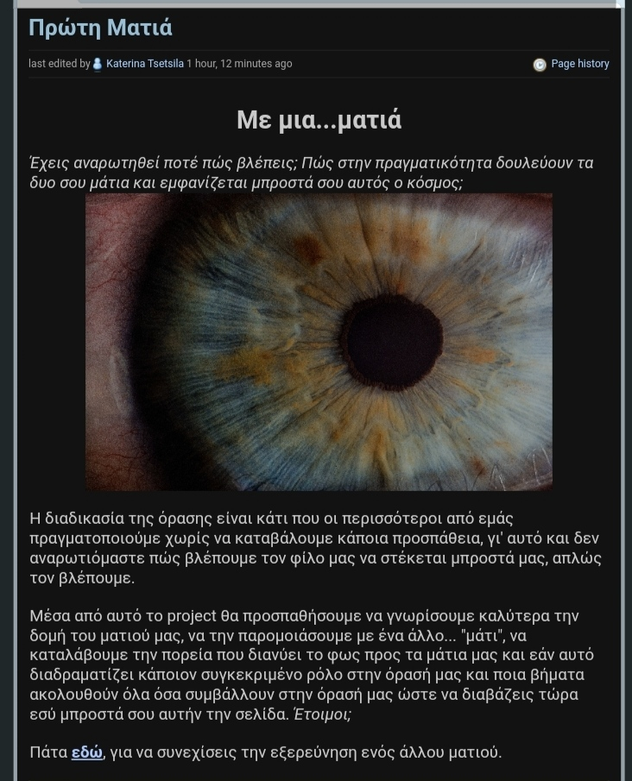
Η πρώτη σελίδα του wiki μας ονομάζεται «Πρώτη ματιά». Γίνεται μια εισαγωγή στο project, προκειμένου να γνωρίσουν οι μαθητές το θέμα που θα μας απασχολήσει. Επίσης λειτουργεί και για να προβληματίσει τους μαθητές να αναρωτηθούν πώς πραγματικά βλέπει κανείς. Η επόμενη σελίδα είναι η έναρξη της Α’ φάσης του σχεδιασμού μας. Αυτή ονομάζεται «Ένα άλλο μάτι» και ουσιαστικά μέσω των ερωτήσεων προσπαθούμε να διεγείρουμε το ενδιαφέρον των μαθητών για σκέψη, δίνοντας κίνητρα μάθησης. Μάλιστα παρουσιάζονται οι ομοιότητες μιας φωτογραφικής μηχανής με το πραγματικό μάτι. Ταυτόχρονα οι μαθητές μέσα από κάποια πειράματα (συγκεκριμένα με το κουτί παπουτσιών) διαπιστώνουν πώς εμφανίζεται το είδωλο στο πέτασμα της μηχανής.
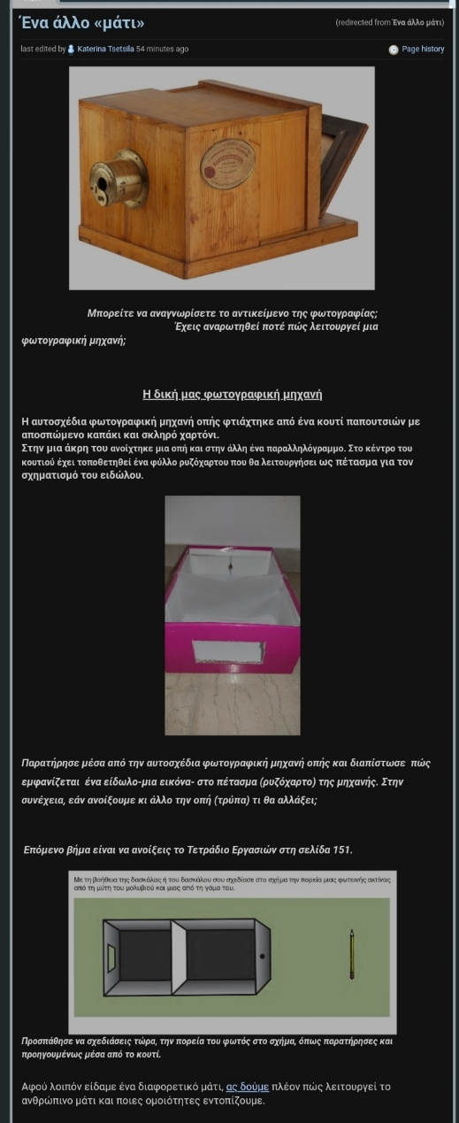
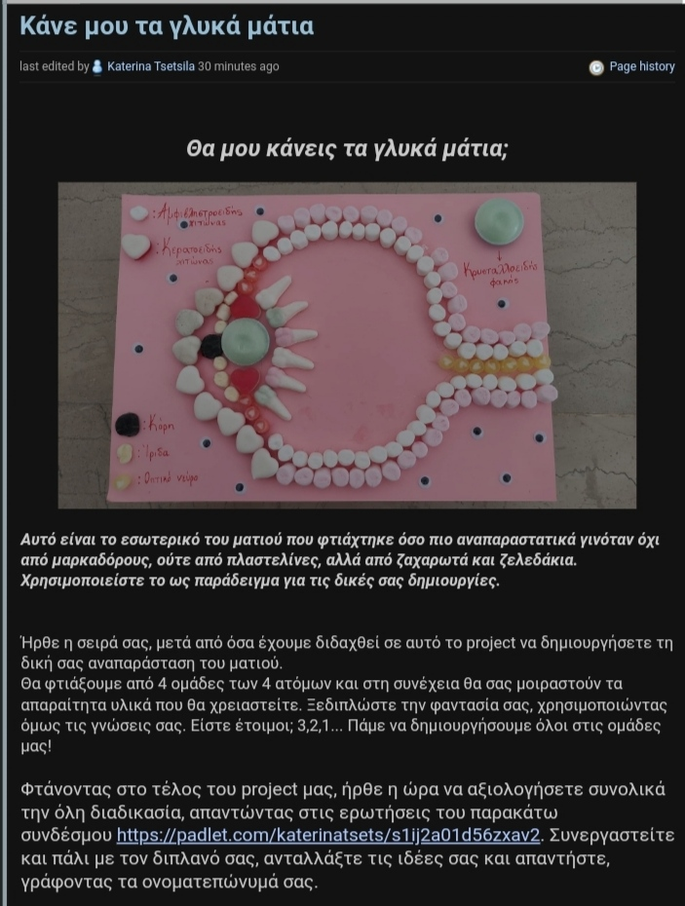
Συνεχίζοντας τη Β’ φάση βρισκόμαστε στην τρίτη σελίδα του wiki. Αυτή σχετίζεται με την γνωριμία του πραγματικού ματιού. Η επαφή με τα νέα δεδομένα λοιπόν, με το μάτι, πραγματοποιείται μέσα από ένα σύντομο βίντεο και από μια παρουσίαση power point. Έπειτα για να ελέγξουμε τον βαθμό κατανόησης αυτών των νέων γνώσεων, κάνουμε μερικές ερωτήσεις στους μαθητές. Έπειτα ο κάθε μαθητής με τον διπλανό του συμπληρώνει ένα φύλλο εργασίας, το οποίο ανήκει στην επόμενη φάση (Γ’ φάση). Περνάμε στην τελευταία σελίδα του wiki, η οποία παρουσιάζει μια αναπαράσταση του ματιού από ζελεδάκια, προκειμένου οι μαθητές να πάρουν ιδέες και να δημιουργήσουν σε ομάδες των 4 παρόμοιες αναπαραστάσεις του ματιού. Τέλος, οι μαθητές εταιρικά απαντούν στο padlet τις 4 ερωτήσεις αξιολόγησης του project μας.
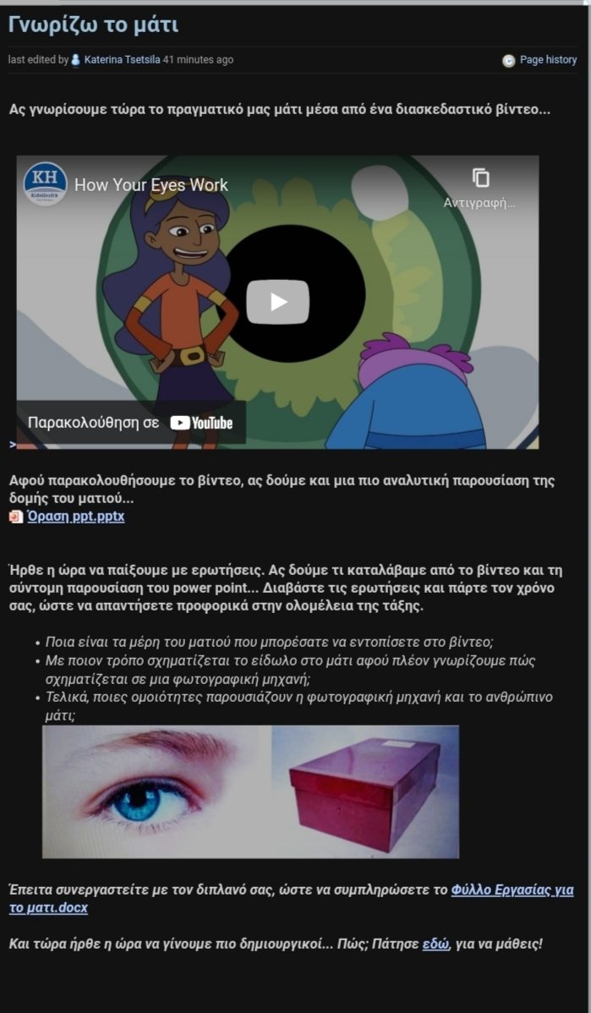

- Το ‘’Διαμάντι’’ του σχεδιασμού μας/ Δικαιολόγηση των κύριων σημείων:
Αξίζει να αναφέρουμε, πως το παρόν διδακτικό σενάριο αναφέρεται σε μια Στ’ τάξη με 16 μαθητές μετρίου έως υψηλού επιπέδου. Βασικός σκοπός του διδακτικού σεναρίου είναι η ευαισθητοποίηση των παιδιών για θέματα φυσικών επιστημών που σχετίζονται με την καθημερινότητα, η επαφή τους με πραγματικά πειράματα και η υλοποίηση ομαδικών δραστηριοτήτων. Μάλιστα στοχεύουμε μέσω του Wiki να μάθουν να επεξεργάζονται τις πληροφορίες που θα τους παρέχονται και επιπλέον να βρίσκουν τρόπους επεξεργασίας αυτών, ώστε να ξεχωρίζουν τις έγκυρες από τις παραπλανητικές. Συμπληρωματικά, το εκπαιδευτικό σενάριο εντάσσεται στη διδασκαλία του 10^{ου} κεφαλαίου του μαθήματος Φυσικής Στ’ Δημοτικού. Όλα αυτά, τα οποία επιτυγχάνονται με το λογισμικό Wiki δεν θα μπορούσαν να πραγματοποιηθούν μέσω της παραδοσιακής διδασκαλίας, καθώς τα παιδιά χάρη στο λογισμικό αυτό έχουν ενεργή συμμετοχή στην διαδικασία της μάθησης και εμπλέκονται στην διδασκαλία, αναλαμβάνοντας πρωτοβουλίες με την ομάδα τους. Ταυτόχρονα, αποκτούν μεγαλύτερη οικειότητα με τα τεχνολογικά μέσα, γνωρίζουν ένα νέο τρόπο μάθησης και αναζήτησης πληροφοριών. Συνοψίζοντας, η χρήση του συγκεκριμένου διδακτικού σεναρίου και του λογισμικού Wikι μπορεί να χρησιμοποιηθεί από όλους τους εκπαιδευτικούς, προκειμένου να προσδώσει έναν ευχάριστο τόνο στην διδασκαλία, αυξάνοντας την παραστατικότητα και την βιωματική μάθηση.

- Πιθανές Δυσκολίες του σχεδιασμού:
Ο συγκεκριμένος σχεδιασμός δεν περιλαμβάνει κάποια ιδιαίτερη δυσκολία για την υλοποίησή του. Θεωρείται ένα επιτυχημένο διδακτικό σενάριο, καθώς περιλαμβάνει μεγάλο εύρος υλικού για την θεματική μας. Πιο συγκεκριμένα, χρησιμοποιήσαμε οπτικοακουστικό υλικό (βίντεο), εικόνες, power point με τα βασικά σημεία θεωρίας του κεφαλαίου, πειράματα, που στοχεύουν στον προβληματισμό των παιδιών, στην ομαδοσυνεργατικότητα και βιωματική μάθηση. Τα πειράματα αυτά πραγματοποιούνται, έτσι ώστε οι μαθητές να έρθουν σε πραγματική επαφή με την νέα γνώση και να κατανοήσουν σε βάθος τα θέματα που μας απασχολούν. Τέλος, το φύλλο αξιολόγησης και οι ερωτήσεις στο padlet συμβάλλουν στην διαδικασία της τελικής αξιολόγησης. Το μοναδικό που, ίσως, θα δυσκόλευε τους μαθητές είναι να καταφέρουν να συνεργαστούν σε τετράδες και να δημιουργήσουν το χαρτόνι προσομοίωσης του ματιού. Με άλλα λόγια, θα δυσκολεύονταν να συντονίσουν τις ιδέες τους, λόγω των πολλών και διαφορετικών απόψεων των μαθητών. Παρόλα αυτά, ο εκπαιδευτικός θα βρίσκεται συνεχώς σε κάθε ομάδα, επιβλέποντας τον κάθε μαθητή χωριστά για την συνεργασία με την ομάδα του. Επίσης, θα καθοδηγεί τα παιδιά για οποιαδήποτε απορία και διευκρίνιση.

- Μελλοντικές χρήσεις αυτών που έμαθα για επόμενους σχεδιασμούς:
Από τον συγκεκριμένο σχεδιασμό αποκομίσαμε μόνο θετικά στοιχεία, τα οποία μας δίδαξαν τον τρόπο με τον οποίο ενδείκνυται να συνεργάζεται ένας εκπαιδευτικός με τους μαθητές του, με σκοπό την εκπλήρωση των στόχων που έχει θέσει εξαρχής. Πιο συγκεκριμένα, το Wiki αναμφισβήτητα χαρακτηρίζεται ως ένα ευχάριστο και διασκεδαστικό μέσο διδασκαλίας, προσφέροντας έναν εναλλακτικό τρόπο διδασκαλίας από τον κάθε εκπαιδευτικό. Κάνει το μάθημα πιο ευχάριστο και κατανοητό, ιδίως σε δύσκολα γνωστικά αντικείμενα όπως είναι η ιστορία, η φυσική και η γεωγραφία. Επίσης, οι μαθητές έχουν την δυνατότητα να συμμετέχουν ενεργά στην μάθηση και να επεξεργάζονται πληροφορίες, να τις συνθέτουν και να τις τροποποιούν ανά πάσα στιγμή. Παράλληλα, το ίδιο το λογισμικό επιτρέπει την ανάπτυξη ενός project, όπως μπορεί να χαρακτηριστεί και το δικό μας, και μάλιστα, επιτρέπει την διαθεματικότητα και τον συνδυασμό 2 ή περισσότερων γνωστικών αντικειμένων (όπως φυσική με γεωγραφία). Όλα αυτά θεωρούνται βασικές γνώσεις και δεξιότητες, που είναι απαραίτητες να κατέχει ένας μελλοντικός εκπαιδευτικός. Κλείνοντας, αυτά τα θετικά στοιχεία που αποκομίσαμε από τον σχεδιασμό μας συμβάλλουν και σε μελλοντικούς σχεδιασμούς, ιδίως σε περιπτώσεις, όπως είναι το project ή μια διαθεματική έρευνα στα πλαίσια κάποιου μαθήματος.

Παράρτημα:
- Βίντεο σχετικό με τη δομή του ματιού: https://youtu.be/syaQgmxb5i0
- Power Point: https://1drv.ms/p/s!Ap-zZj2vnTC3iSeNRtPPwWTzn7ro
- Φύλλο εργασίας: Φύλλο Εργασίας για το ματι.docx
- Αναπαράσταση του εσωτερικού του ματιού:
